GRUPA MOTYLKI
18.05.2020- 22.05.2020

-Hello boys and girls!!! [heloł bojs ent gerls] - witajcie chłopcy i dziewczynki

How are you today? [hał ar ju tudej?] - jak się dzisiaj masz / macie?

-I’m fine, thank you. [ajm fajn fenk ju] – czuję dobrze, dziękuję

-Listen to few songs. [lysyn tu fju songs] – posłuchaj kilku piosenek

Pamiętasz te wyrazy?
Remember [rimember] - Zapamiętaj!
Bin [by/in] – kosz
Glass [glas] – szkło
Paper [pejper] – papier
Plastic [plasti/yk] – plastik
Tin [ti/yn] – puszka
Clean [klin] – czysty / czysta
Dirty [derki] – brudny / brudna
Rubbish [rabisz] – śmieci

Yellow bin [jeloł bin] – żółty kosz

Blue bin [blu bin] – niebieski kosz

Green bin [grin bin] – zielony kosz

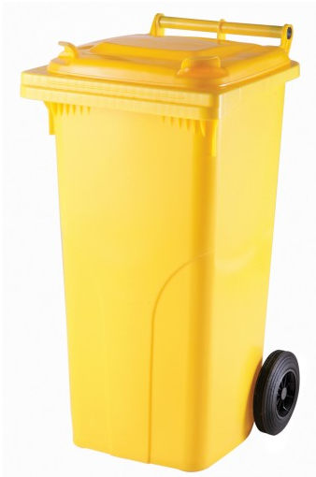

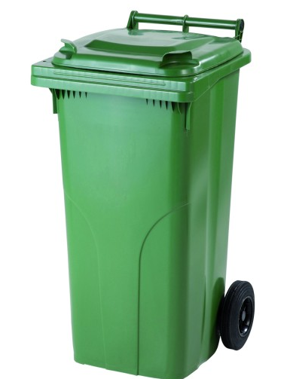

Here Comes The Fire Truck | Kids Songs | Super Simple Songs

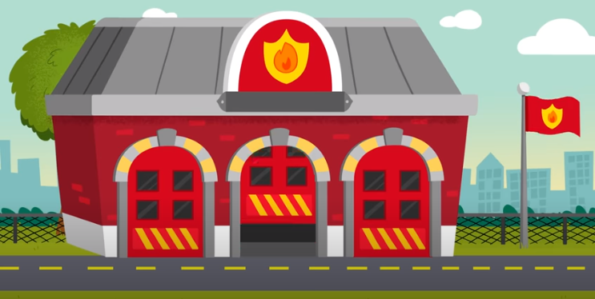
LYRICS:
Here comes the fire truck, [hir kams de fajer czrak] – nadchodzi wóz strażacki
driving down the street. [dżrajwing dałn de strit] – jedzie wzdłuż ulicy
Here comes the fire truck. [hir kams de fajer czrak] – nadchodzi wóz strażacki
“Beep beep beep.” [bip, bip, bip] – dźwięk klaksonu
Here comes the fire truck. [hir kams de fajer czrak] – nadchodzi wóz strażacki
Look at it go. [luk at yt goł] – zobacz jak jedzie
Here comes the fire truck. [hir kams de fajer czrak] – nadchodzi wóz strażacki
Wave hello. [łejw heloł] – pomachaj na przywitanie
Ooh-wee-ooh. Ooh-wee-ooh. Ooh-wee-ooh-wee-ooh-wee-ooh. – dźwięk wozu strażackiego
Ooh-wee-ooh. Ooh-wee-ooh. Ooh-wee-ooh-wee-ooh-wee-ooh. – dźwięk wozu strażackiego
Connect the hose. [konekt de hołs] – wąż do podlewania
Connect the hose. [konekt de hołs] – wąż do podlewania
Connect the hose. [konekt de hołs] – wąż do podlewania
Connect the hose. [konekt de hołs] – wąż do podlewania
Here comes the fire truck, [hir kams de fajer czrak] – nadchodzi wóz strażacki
driving down the street. [dżrajwing dałn de strit] – jedzie wzdłuż ulicy
Here comes the fire truck. [hir kams de fajer czrak] – nadchodzi wóz strażacki
“Beep beep beep.” [bip, bip, bip] – dźwięk klaksonu
Here comes the fire truck. [hir kams de fajer czrak] – nadchodzi wóz strażacki
Look at it go. [luk at yt goł] – zobacz jak jedzie
Here comes the fire truck. [hir kams de fajer czrak] – nadchodzi wóz strażacki
Wave hello. [łejw heloł] – pomachaj na przywitanie
Ooh-wee-ooh. Ooh-wee-ooh. Ooh-wee-ooh-wee-ooh-wee-ooh. – dźwięk wozu strażackiego
Ooh-wee-ooh. Ooh-wee-ooh. Ooh-wee-ooh-wee-ooh-wee-ooh. – dźwięk wozu strażackiego
Raise the ladder. [rejs de lader] – podnieść drabinę
Raise the ladder. [rejs de lader] – podnieść drabinę
Raise the ladder. [rejs de lader] – podnieść drabinę
Raise the ladder. [rejs de lader] – podnieść drabinę
Here comes the fire truck, [hir kams de fajer czrak] – nadchodzi wóz strażacki
driving down the street. [dżrajwing dałn de strit] – jedzie wzdłuż ulicy
Here comes the fire truck. [hir kams de fajer czrak] – nadchodzi wóz strażacki
“Beep beep beep.” [bip, bip, bip] – dźwięk klaksonu
Here comes the fire truck. [hir kams de fajer czrak] – nadchodzi wóz strażacki
Look at it go. [luk at yt goł] – zobacz jak jedzie
Here comes the fire truck. [hir kams de fajer czrak] – nadchodzi wóz strażacki
Wave hello. [łejw heloł] – pomachaj na przywitanie
Ooh-wee-ooh. Ooh-wee-ooh. Ooh-wee-ooh-wee-ooh-wee-ooh. – dźwięk wozu strażackiego
Ooh-wee-ooh. Ooh-wee-ooh. Ooh-wee-ooh-wee-ooh-wee-ooh. – dźwięk wozu strażackiego
Spray the water. [sprej de łoter] – polej wodę
Spray the water. [sprej de łoter] – polej wodę
Spray the water. [sprej de łoter] – polej wodę
Spray the water. [sprej de łoter] – polej wodę
Here comes the fire truck, [hir kams de fajer czrak] – nadchodzi wóz strażacki
driving down the street. [dżrajwing dałn de strit] – jedzie wzdłuż ulicy
Here comes the fire truck. [hir kams de fajer czrak] – nadchodzi wóz strażacki
“Beep beep beep.” [bip, bip, bip] – dźwięk klaksonu
Here comes the fire truck. [hir kams de fajer czrak] – nadchodzi wóz strażacki
Look at it go. [luk at yt goł] – zobacz jak jedzie
Here comes the fire truck. [hir kams de fajer czrak] – nadchodzi wóz strażacki
Wave hello. [łejw heloł] – pomachaj na przywitanie
Ooh-wee-ooh. Ooh-wee-ooh. Ooh-wee-ooh-wee-ooh-wee-ooh. – dźwięk wozu strażackiego
Ooh-wee-ooh. Ooh-wee-ooh. Ooh-wee-ooh-wee-ooh-wee-ooh. – dźwięk wozu strażackiego
Remember [rimember] - Zapamiętaj!
Fire truck [fajer czrak] – wóz strażacki

Let’s play [lets plej] – zabawmy się
Fire truck: go [fajer czrak goł] – wóz strażacki rusza!
Fire truck: stop [fajer czrak stop] – wóz strażacki zatrzymuje się!

Bye Bye Goodbye | Goodbye Song for Kids | Super Simple Songs
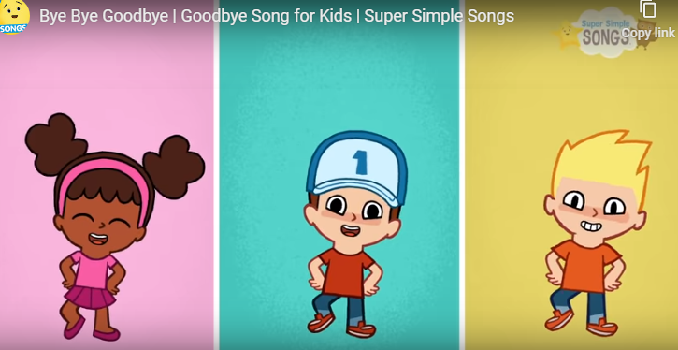
https://www.youtube.com/watch?v=PraN5ZoSjiY

Bye bye. Goodbye.[baj baj, gudbaj] – pa pa, do widzenia
Bye, bye, bye, bye. Goodbye. [baj baj baj baj gudbaj] – pa pa pa pa do widzenia
I can clap my hands. [aj ken klap maj hends] – potrafię zaklaskać moimi rękami
I can stamp my feet. [aj ken stomp maj fit] – potrafię zatupać moimi nogami
I can clap my hands. [aj ken klap maj hends] – potrafię zaklaskać moimi rękami
I can stamp my feet. [aj ken stomp maj fit] – potrafię zatupać moimi nogami
Bye bye. Goodbye. [baj baj, gudbaj] – pa pa, do widzenia
Bye, bye, bye, bye. Goodbye. [baj baj baj baj gudbaj] – pa pa pa pa do widzenia
Bye bye. Goodbye. [baj baj, gudbaj] – pa pa, do widzenia
Bye, bye, bye, bye. Goodbye. [baj baj baj baj gudbaj] – pa pa pa pa do widzenia

Have fun! [hew fan] – baw się dobrze!
Goodbye [gudbaj] –do widzenia

